Wähle aus deinen Büchern zu Hause ein Buch aus!
Such dir einen guten Platz, um in Ruhe dein Buch genießen zu können
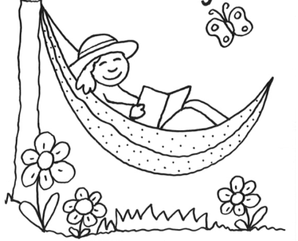
- Schau es dir das Buch genau an:
Wie heißt der Titel meines Buches?
.......................................................................................................................
Was ist auf der Titelseite zu sehen?
.......................................................................................................................
Wie viele Seiten hat mein Buch?
Schreibe den ersten Satz des Buches hier her:.....................................
......................................................................................................................
......................................................................................................................
Schau nun das Buch an. Was entdeckst du?
..............................................................................................................................................................................................................................................
Sind Bilder zu sehen? Schreibe hier auf, welche Bilder zu sehen sind (drei oder vier Beispiele):
.....................................................................................................................................................................................................................................................................................................................................................................Was erzählt dir das Buch?.....................................................................
.......................................................................................................................
.......................................................................................................................Was gefällt dir besonders gut?.............................................................
..............................................................................................................................................................................................................................................
Schreibe hier die letzten zwei Sätze des Buches:
...................................................................................................................................................................................................................................................................................................................................................................................................................................................................................................................................................................................................................
--------------------------------------------------------
- Wie hast du gearbeitet:
Ich war ganz bei der Sache, es ist mir gelungen, sehr aufmerksam zu sein. Ich war gestört, konnte heute nicht aufmerksam arbeiten, weil.....
..............................................................................................................
Name:

